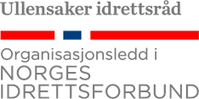
Representasjonsskjema for
årsmøtet i Ullensaker Idrettsråd 7. mai 2024

Kriterier for antall stemmeberettigede representanter fra idrettslagene
- Inntil to representanter fra idrettslag med 0-499 medlemmer
- Inntil tre representanter fra idrettslag med over 500 medlemmer.

Opplysninger om idrettslaget:
_________________________________________________Idrettslag
Adresse: ____________________________________________________
E-post laget : ________________________________________________
Antall medlemmer pr 31.12.2023: _______________________________
Idrettslagets konto nr.: ________________________________________

Opplysninger om Idrettslagets leder:
Leder: ______________________________________________________
Adresse leder: _______________________________________________
Mobil: _____________________
E-mail: ______________________________________________________

Representasjon i UIR sitt årsmøte:

Representant _____________________________Mobil:______________
Representant _____________________________Mobil:______________
Representant _____________________________Mobil:______________
Dato/sted: ___________________________________________________

____________________________________________________________
Signatur leder

